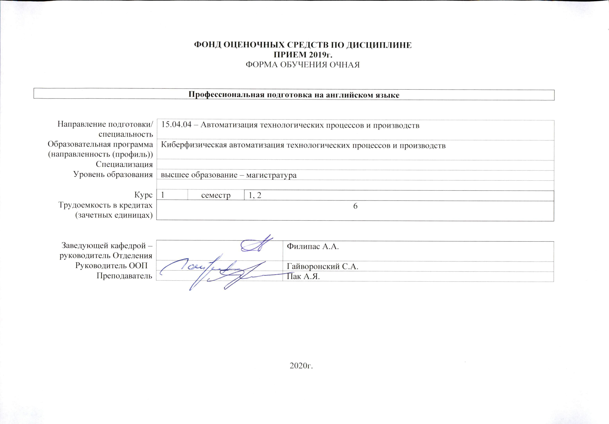
- Роль дисциплины «Профессиональная подготовка на английском языке» в формировании компетенций выпускника:

Код компетенции | Наименование компетенции | Составляющие результатов освоения (дескрипторы компетенции)
 |  | Код | Наименование
УК(У)-3 | способен осуществлять социальное взаимодействие и реализовывать свою роль в команде | УК(У)-3.З1 | Знает особенности профессионального этикета западной и отечественной культур
 |  | УК(У)-3.У1 | Умеет составлять и представлять техническую и научную информацию, используемую в профессиональной деятельности, в виде презентации
 |  | УК(У)-3.В1 | Владеет навыками монологического высказывания на иностранном языке по профилю своей специальности, аргументировано излагая свою позицию и используя вспомогательные средства (таблицы, графики, диаграммы и т.п.)
УК(У)-4 | способен осуществлять деловую коммуникацию в устной и письменной формах на государственном языке Российской Федерации и иностранном(-ых) языке(-ах) | УК(У)-4.З2 | Знает терминологию на иностранном языке в изучаемой и смежных областях знаний; особенности научно-технического функционального стиля изучаемого иностранного языка
 |  | УК(У)-4.У2 | Умеет осуществлять письменный перевод профессионально-ориентированных аутентичных текстов
 |  | УК(У)-4.В2 | Владеет опытом вести переписку в профессиональных и научных целях
ОПК(У)-1 | готовность к коммуникации в устной и письменной формах на русском и иностранном языках для решения задач профессиональной деятельности | ОПК(У)-1.З1 | основных особенностей и правил перевода с использованием терминологии из своей профессиональной деятельности
 |  | ОПК(У)-1.У1 | понимать высказывания и реплики профессионального характера; составлять общий план письменного сообщения профессионального характера
 |  | ОПК(У)-1.В1 | навыками использования английского языка в своей профессиональной деятельности

- Показатели и методы оценивания
Планируемые результаты обучения по дисциплине |  | Код контролируемой компетенции (или ее части) | Наименование раздела дисциплины | Методы оценивания (оценочные мероприятия)
Код | Наименование
РД-1 | Знает особенности профессионального этикета западной и отечественной культур | УК(У)-3 | Раздел 1. Введение  Раздел 2. Фундаментальные принципы управления | Зачет, коллоквиум, устный опрос
РД-2 | Умеет составлять и представлять техническую и научную информацию, используемую в профессиональной деятельности, в виде презентации | УК(У)-3 | Раздел 1. Введение  Раздел 2. Фундаментальные принципы управления  Раздел 3. Структурные преобразования САУ | Зачет, коллоквиум, устный опрос
РД-3 | Владеет навыками монологического высказывания на иностранном языке по профилю своей специальности, аргументировано излагая свою позицию и используя вспомогательные средства (таблицы, графики, диаграммы и т.п.) | УК(У)-3 | Раздел 1. Введение  Раздел 2. Фундаментальные принципы управления  Раздел 3. Структурные преобразования САУ | Зачет, коллоквиум, устный опрос
РД-4 | Знает терминологию на иностранном языке в изучаемой и смежных областях знаний; особенности научно-технического функционального стиля изучаемого иностранного языка | УК(У)-4 | Раздел 1. Введение  Раздел 2. Фундаментальные принципы управления  Раздел 3. Структурные преобразования САУ  Раздел 4. Устойчивость непрерывных линейных систем | Зачет, коллоквиум, устный опрос
РД-5 | Умеет осуществлять письменный перевод профессионально-ориентированных аутентичных текстов | УК(У)-4 | Раздел 5. Качество процессов регулирования  Раздел 6. Синтез непрерывных линейных систем с заданными показателями качества регулирования  Раздел 7. Анализ систем автоматического управления в пространстве состояний | Зачет, коллоквиум, устный опрос
РД-6 | Владеет опытом вести переписку в профессиональных и научных целях | УК(У)-4 | Раздел 7. Анализ систем автоматического управления в пространстве состояний  Раздел 8. Формы математического описания нелинейных систем | Зачет, коллоквиум, устный опрос
РД-7 | Знание основных особенностей и правил перевода с использованием терминологии из своей профессиональной деятельности | ОПК(У)-1 | Раздел 8. Формы математического описания нелинейных систем  Раздел 9. Гармоническая линеаризация нелинейных САУ  Раздел 10. Анализ абсолютной устойчивости. Оценка абсолютной устойчивости с помощью критерия Попова | Зачет, коллоквиум, устный опрос
РД-8 | Умение понимать высказывания и реплики профессионального характера; составлять общий план письменного сообщения профессионального характера | ОПК(У)-1 | Раздел 8. Формы математического описания нелинейных систем  Раздел 9. Гармоническая линеаризация нелинейных САУ  Раздел 10. Анализ абсолютной устойчивости. Оценка абсолютной устойчивости с помощью критерия Попова | Зачет, коллоквиум, устный опрос
РД-9 | Владение навыками использования английского языка в своей профессиональной деятельности | ОПК(У)-1 | Раздел 8. Формы математического описания нелинейных систем  Раздел 9. Гармоническая линеаризация нелинейных САУ  Раздел 10. Анализ абсолютной устойчивости. Оценка абсолютной устойчивости с помощью критерия Попова | Зачет, коллоквиум, устный опрос

- Шкала оценивания
Порядок организации оценивания результатов обучения в университете регламентируется отдельным локальным нормативным актом – «Система оценивания результатов обучения в Томском политехническом университете (Система оценивания)» (в действующей редакции). Используется балльно-рейтинговая система оценивания результатов обучения. Итоговая оценка (традиционная и литерная) по видам учебной деятельности (изучение дисциплин, УИРС, НИРС, курсовое проектирование, практики) определяется суммой баллов по результатам текущего контроля и промежуточной аттестации (итоговая рейтинговая оценка - максимум 100 баллов).

Распределение основных и дополнительных баллов за оценочные мероприятия текущего контроля и промежуточной аттестации устанавливается календарным рейтинг-планом дисциплины.

Рекомендуемая шкала для отдельных оценочных мероприятий входного и текущего контроля
% выполнения задания | Соответствие традиционной оценке | Определение оценки
90%÷100% | «Отлично» | Отличное понимание предмета, всесторонние знания, отличные умения и владение опытом практической деятельности, необходимые результаты обучения сформированы, их качество оценено количеством баллов, близким к максимальному
70% - 89% | «Хорошо» | Достаточно полное понимание предмета, хорошие знания, умения и опыт практической деятельности, необходимые результаты обучения сформированы, качество ни одного из них не оценено минимальным количеством баллов
55% - 69% | «Удовл.» | Приемлемое понимание предмета, удовлетворительные знания, умения и опыт практической деятельности, необходимые результаты обучения сформированы, качество некоторых из них оценено минимальным количеством баллов
0% - 54% | «Неудовл.» | Результаты обучения не соответствуют минимально достаточным требованиям

Шкала для оценочных мероприятий экзамена
% выполнения заданий экзамена | Экзамен, балл | Соответствие традиционной оценке | Определение оценки
90%÷100% | 18 ÷ 20 | «Отлично» | Отличное понимание предмета, всесторонние знания, отличные умения и владение опытом практической деятельности, необходимые результаты обучения сформированы, их качество оценено количеством баллов, близким к максимальному
70% - 89% | 14 ÷ 17 | «Хорошо» | Достаточно полное понимание предмета, хорошие знания, умения и опыт практической деятельности, необходимые результаты обучения сформированы, качество ни одного из них не оценено минимальным количеством баллов
55% - 69% | 11 ÷ 13 | «Удовл.» | Приемлемое понимание предмета, удовлетворительные знания, умения и опыт практической деятельности, необходимые результаты обучения сформированы, качество некоторых из них оценено минимальным количеством баллов
0% - 54% | 0 ÷ 10 | «Неудовл.» | Результаты обучения не соответствуют минимально достаточным требованиям

- Перечень типовых заданий
№ п/п | Оценочные мероприятия | Примеры типовых контрольных заданий
 | Практическая работа | - Определение передаточных функций технических объектов  - Определение передаточных функций многосвязных САУ  - Применение для оценки устойчивости критерия Гурвица  - Оценка качества регулирования в установившемся режиме  - Определение передаточной функции корректирующего звена с учетом требований к его аппаратной реализации  - Критерии полной управляемости и наблюдаемости  - Исследование устойчивости по линейному приближению. Второй метод Ляпунова  - Скользящие режимы в нелинейных САУ  - Абсолютная устойчивость нелинейной САУ с заданной однозначной нелинейной характеристикой нелинейного элементы
 | Зачет | - Фундаментальные принципы управления  - Структурные преобразования САУ  - Устойчивость непрерывных линейных систем  - Качество процессов регулирования  - Синтез непрерывных линейных систем с заданными показателями качества регулирования  - Анализ систем автоматического управления в пространстве состояний  - Формы математического описания нелинейных систем  - Гармоническая линеаризация нелинейных САУ  - Анализ абсолютной устойчивости. Оценка абсолютной устойчивости с помощью критерия Попова

- Методические указания по процедуре оценивания
№ п/п | Оценочные мероприятия | Процедура проведения оценочного мероприятия и необходимые методические указания
 | Практическая работа | Практическая работа включает в себя правильность решения поставленных задач, умение дифференцирования необходимых данных.
 | Зачет | Экзаменационный билет включает в себя два теоретических вопроса и одно практическое задание. Ответы на теоретические вопросы записываются и передаются преподавателю. Практическое задание выполняется на компьютере после завершения студентом теоретической части экзамена.

